Informacja o postępie prac budowlanych realizowanych w ramach projektu pn.
„Budowa obiektu recepcyjno – muzealnego w Sądeckim Parku Etnograficznym w Nowym Sączu” w ramach projektu pn. ” Z duchem czasu” z Programu Interreg Polska – Słowacja 2021-2027: priorytet 3. Twórcze i atrakcyjne turystycznie Pogranicze, cel szczegółowy 1. Wzmacnianie roli kultury i zrównoważonej turystyki w rozwoju gospodarczym, włączeniu społecznym i innowacjach społecznych”.

Muzeum Ziemi Sądeckiej w dniu 10 lipca 2026r. zawarło umowę z firmą KLIMEK BUDOWNICTWO SP. Z O.O. z siedzibą w Jazowsku, adres: 33-389 Jazowsko 137, na wykonanie zadania pod nazwą: „Budowa obiektu recepcyjno – muzealnego w Sądeckim Parku Etnograficznym w Nowym Sączu” w ramach projektu pn. ”Z duchem czasu” z Programu Interreg Polska – Słowacja 2021-2027: priorytet 3. Twórcze i atrakcyjne turystycznie Pogranicze, cel szczegółowy 1. Wzmacnianie roli kultury i zrównoważonej turystyki w rozwoju gospodarczym, włączeniu społecznym i innowacjach społecznych.
Wartość umowy: 3.455.449,54 złotych brutto.
Termin wykonania inwestycji ustalono na: 6 lipca 2027 roku.
Przekazanie placu budowy nastąpiło w dniu 16 lipca 2026 roku.
Harmonogram prac:
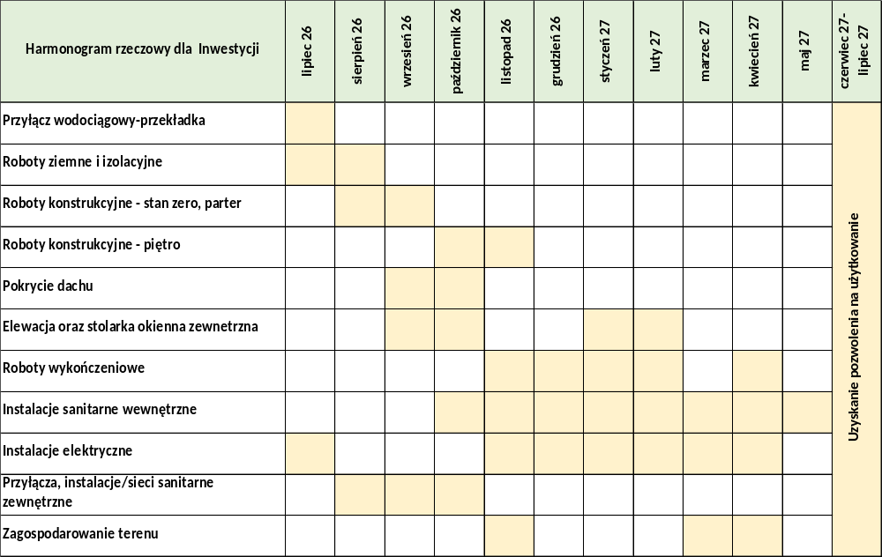

W dniu 10 sierpnia 2026 r. rozpoczęto prace budowlane związane z realizacją zadania pn. „Budowa obiektu recepcyjno-muzealnego w Sądeckim Parku Etnograficznym w Nowym Sączu”. Rozpoczęcie robót stanowi kolejny etap realizacji inwestycji, obejmujący wykonanie zaplanowanych prac zgodnie z zatwierdzoną dokumentacją projektową oraz przyjętym harmonogramem realizacji zadania.
W dniu 7 października 2026r. odbył się odbiór częściowy prac zrealizowanych przez firmę KLIMEK BUDOWNICTWO SP. Z O.O. z siedzibą w Jazowsku, adres: 33-389 Jazowsko 137. Odbiór został przeprowadzony w celu weryfikacji zakresu i prawidłowości wykonanych prac oraz ich zgodności z zawartą umową, dokumentacją projektową i przyjętymi wymaganiami.
W trakcie odbioru dokonano oględzin wykonanych prac oraz sprawdzono ich stan techniczny i jakość wykonania. Zweryfikowano również, czy zakres rzeczowy przewidziany do realizacji został wykonany zgodnie z założeniami zadania.
W odbiorze uczestniczyli przedstawiciele Muzeum Ziemi Sądeckiej, wykonawcy oraz osoby odpowiedzialne za nadzór nad realizacją zadania.

